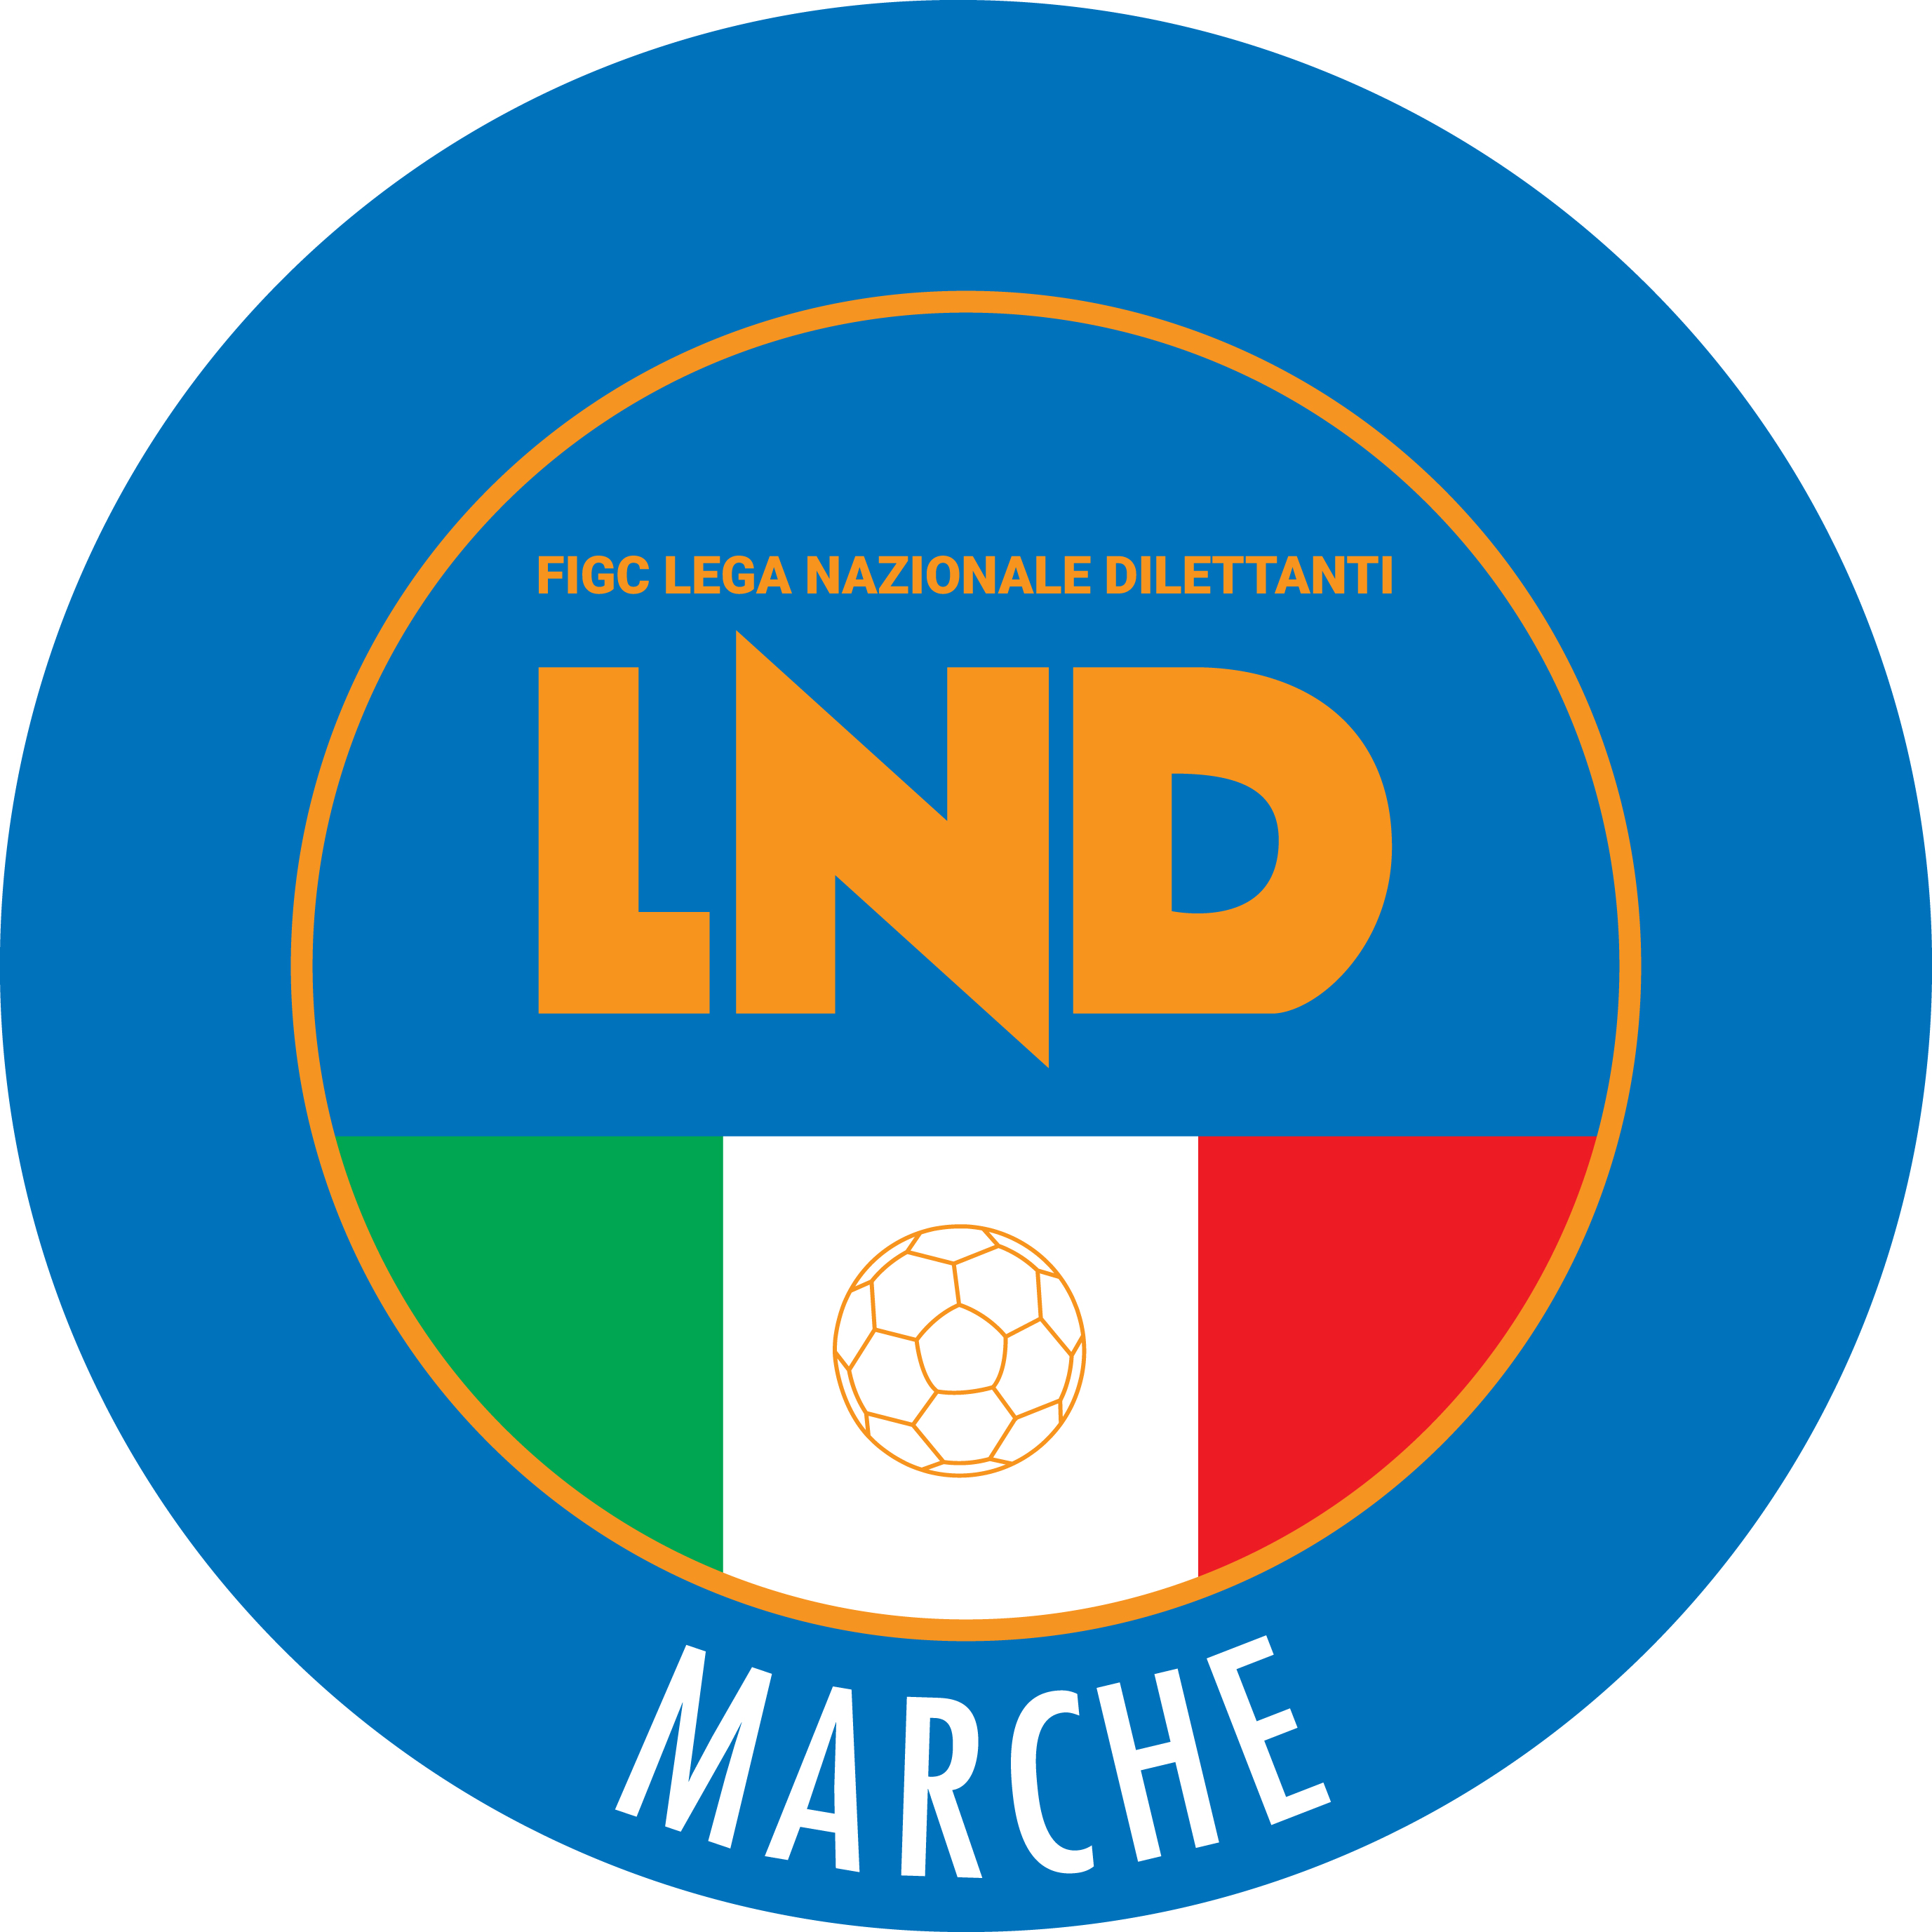 | Federazione Italiana Giuoco Calcio  Lega Nazionale Dilettanti  COMITATO REGIONALE MARCHE  Via Schiavoni, snc - 60131 ANCONA  CENTRALINO: 071 285601 - FAX: 071 28560403  sito internet: marche.lnd.it  e-mail: c5marche@lnd.it  pec: c5marche@pec.figcmarche.it  Telegram: https://t.me/lndmarchec5
Stagione Sportiva 2023/2024

Comunicato Ufficiale N° 66 del 08/01/2023

CALCIO A CINQUE

SOMMARIO

SOMMARIO 1
COMUNICAZIONI DELLA F.I.G.C. 1
COMUNICAZIONI DELLA L.N.D. 1
COMUNICAZIONI DELLA DIVISIONE CALCIO A CINQUE 1
COMUNICAZIONI DEL COMITATO REGIONALE MARCHE 1

COMUNICAZIONI DELLA F.I.G.C.

COMUNICAZIONI DELLA L.N.D.

COMUNICAZIONI DELLA DIVISIONE CALCIO A CINQUE

COMUNICATO UFFICIALE N. 381 DEL 22/12/2023

Si pubblica in allegato il Comunicato Ufficiale n° 381 della Divisione Calcio a Cinque del 22/12/2023 inerente la Fase Nazionale Coppa Italia vincenti Coppa Regionale Maschile.

COMUNICATO UFFICIALE N. 382 DEL 22/12/2023

Si pubblica in allegato il Comunicato Ufficiale n° 382 della Divisione Calcio a Cinque del 22/12/2023 inerente la Fase Nazionale Coppa Italia vincenti Coppa Regionale Femminile.

COMUNICAZIONI DEL COMITATO REGIONALE MARCHE

Per tutte le comunicazioni con la Segreteria del Calcio a Cinque - richieste di variazione gara comprese - è attiva la casella e-mail c5marche@lnd.it; si raccomandano le Società di utilizzare la casella e-mail comunicata all'atto dell'iscrizione per ogni tipo di comunicazione verso il Comitato Regionale Marche.

SPOSTAMENTO GARE

Non saranno rinviate gare a data da destinarsi.
Tutte le variazioni che non rispettano la consecutio temporum data dal calendario ufficiale non saranno prese in considerazione. (es. non può essere accordato lo spostamento della quarta giornata di campionato prima della terza o dopo la quinta).
Le variazioni dovranno pervenire alla Segreteria del Calcio a Cinque esclusivamente tramite mail (c5marche@lnd.it) con tutta la documentazione necessaria, compreso l’assenso della squadra avversaria, inderogabilmente entro le ore 23:59 del martedì antecedente la gara o entro le 72 ore in caso di turno infrasettimanale.
Per il cambio del campo di giuoco e la variazione di inizio gara che non supera i 30 minuti non è necessaria la dichiarazione di consenso della squadra avversaria.

NOTIZIE SU ATTIVITA’ AGONISTICA

COPPA ITALIA CALCIO A 5
FINAL EIGHT

La Società GAGLIOLE F.C. si è aggiudicata la Coppa Italia Calcio a Cinque Serie C S.S. 2023/2024.
La Società NUOVA JUVENTINA FFC accede alla Fase Finale Nazionale Coppa Italia vincenti Coppa Regionale in quanto il GAGLIOLE F.C. è militante nel Campionato Regionale Calcio a Cinque Serie C2.

La Fase Finale Nazionale è gestita dalla Divisione Calcio a Cinque e normata dal Comunicato Ufficiale n° 381 del 22/12/2023 che si allega al presente C.U.

 | Quarti di Finale  04/01/2024 |  | Semifinali  06/01/2024 |  | Finale  07/01/2024 |  | Vincente
Gara n° 1 | pos. 1 NUOVA JUVENTINA FFC |  | NUOVA JUVENTINA FFC
 | pos. 2 PIANACCIO |  |  |  | N. JUVENTINA
Gara n° 2 | pos. 3 POL.CAGLI SPORT ASS. |  | PIETRALACROCE 73
 | pos. 4 PIETRALACROCE 73 |  |  |  |  |  | GAGLIOLE
Gara n° 3 | pos. 5 GAGLIOLE F.C. |  | GAGLIOLE F.C.
 | pos. 6 FUTSAL CASELLE |  |  |  | GAGLIOLE F.C.
Gara n° 4 | pos. 7 JESI |  | JESI
 | pos. 8 AVENALE

QUARTI DI FINALE
QUARTO DI FINALE GARA N° 1
NUOVA JUVENTINA FFC – PIANACCIO 7-3

QUARTO DI FINALE GARA N° 2
POL.CAGLI SPORT ASSOCIATI – PIETRALACROCE 73 7-8 d.c.r.

QUARTO DI FINALE GARA N° 3
GAGLIOLE F.C. – FUTSAL CASELLE 6-2

QUARTO DI FINALE GARA N° 4
JESI – AVENALE 4-3

SEMIFINALI
SEMIFINALE GARA N° 1 (vincente quarti gara n° 1 – vincente quarti gara n° 2)
NUOVA JUVENTINA FFC – PIETRALACROCE 73 3-1

SEMIFINALE GARA N° 2 (vincente quarti gara n° 3 – vincente quarti gara n° 4)
GAGLIOLE F.C. – JESI 5-3

FINALE
FINALE (vincente semifinale gara n° 1 – vincente semifinale gara n° 2)
NUOVA JUVENTINA FFC – GAGLIOLE F.C. 4-11

RISULTATI

RISULTATI UFFICIALI GARE DEL 07/01/2024
Si trascrivono qui di seguito i risultati ufficiali delle gare disputate

GIRONE FF - 1 Giornata - A
NUOVA JUVENTINA FFC | - GAGLIOLE F.C. | 4 - 11

GIUDICE SPORTIVO
Il Sostituto Giudice Sportivo Avv. Federica Sorrentino, con l'assistenza del segretario Angelo Castellana, nella seduta del 08/01/2024, ha adottato le decisioni che di seguito integralmente si riportano:
GARE DEL 7/ 1/2024
PROVVEDIMENTI DISCIPLINARI
In base alle risultanze degli atti ufficiali sono state deliberate le seguenti sanzioni disciplinari.
CALCIATORI NON ESPULSI
SQUALIFICA PER UNA GARA EFFETTIVA PER RECIDIVITA' IN AMMONIZIONE (II INFR)
DE SOUSA ANDRE VITOR | (NUOVA JUVENTINA FFC)

F.to IL SEGRETARIO F.to IL SOSTITUTO GIUDICE SPORTIVO
Angelo Castellana Federica Sorrentino

COPPA ITALIA FEMM.LE CALCIO A5
FINALE

La Società SANTA MARIA APPARENTE si è aggiudicata la Coppa Italia Calcio a Cinque Femminile S.S. 2023/2024 e accede alla Fase Finale Nazionale Coppa Italia vincenti Coppa Regionale Femminile.

La Fase Finale Nazionale è gestita dalla Divisione Calcio a Cinque e normata dal Comunicato Ufficiale n° 382 del 22/12/2023 che si allega al presente C.U.

RISULTATI

RISULTATI UFFICIALI GARE DEL 07/01/2024
Si trascrivono qui di seguito i risultati ufficiali delle gare disputate

GIRONE FF - 1 Giornata - A
GLS DORICA AN.UR | - SANTA MARIA APPARENTE | 9 - 10

GIUDICE SPORTIVO
Il Sostituto Giudice Sportivo Avv. Federica Sorrentino, con l'assistenza del segretario Angelo Castellana, nella seduta del 08/01/2024, ha adottato le decisioni che di seguito integralmente si riportano:
GARE DEL 7/ 1/2024
PROVVEDIMENTI DISCIPLINARI
In base alle risultanze degli atti ufficiali sono state deliberate le seguenti sanzioni disciplinari.
SOCIETA'
AMMENDA
Euro 50,00 GLS DORICA AN.UR
Per aver due propri dirigenti fatto ingresso nel terreno di gioco durante lo svolgimento dei tempi di recupero.
CALCIATORI NON ESPULSI
I AMMONIZIONE DIFFIDA
GIORDANO MONIA | (GLS DORICA AN.UR) |  | PETTINARI MICHELA | (GLS DORICA AN.UR)

F.to IL SEGRETARIO F.to IL SOSTITUTO GIUDICE SPORTIVO
Angelo Castellana Federica Sorrentino

COPPA MARCHE CALCIO 5 serie D
FINALE

La Società SAN BIAGIO si è aggiudicata la Coppa Marche Calcio a Cinque Serie D S.S. 2023/2024.

RISULTATI

RISULTATI UFFICIALI GARE DEL 07/01/2024
Si trascrivono qui di seguito i risultati ufficiali delle gare disputate

GIRONE FF - 1 Giornata - A
SAN BIAGIO | - FUTSAL RECANATI | 4 - 3

GIUDICE SPORTIVO
Il Sostituto Giudice Sportivo Avv. Federica Sorrentino, con l'assistenza del segretario Angelo Castellana, nella seduta del 08/01/2024, ha adottato le decisioni che di seguito integralmente si riportano:
GARE DEL 7/ 1/2024
PROVVEDIMENTI DISCIPLINARI
In base alle risultanze degli atti ufficiali sono state deliberate le seguenti sanzioni disciplinari.
CALCIATORI NON ESPULSI
SQUALIFICA PER UNA GARA EFFETTIVA PER RECIDIVITA' IN AMMONIZIONE (II INFR)
CONTENTO MATTIA | (SAN BIAGIO) |  | LUCHETTI ALESSANDRO | (SAN BIAGIO)
I AMMONIZIONE DIFFIDA
CROIA YOANDRIS | (FUTSAL RECANATI)
F.to IL SEGRETARIO F.to IL SOSTITUTO GIUDICE SPORTIVO
Angelo Castellana Federica Sorrentino

COPPA MARCHE UNDER15 CALCIO A5
FINALE

La Società AMICI DEL CENTROSOCIO SP. si è aggiudicata la Coppa Marche Calcio a Cinque Under 15 S.S. 2023/2024.

RISULTATI

RISULTATI UFFICIALI GARE DEL 07/01/2024
Si trascrivono qui di seguito i risultati ufficiali delle gare disputate

GIRONE FF - 1 Giornata - A
AMICI DEL CENTROSOCIO SP. | - CANTINE RIUNITE CSI | 10 - 0

* * *

Il versamento delle somme relative alle ammende comminate con il presente Comunicato Ufficiale deve essere effettuato entro il 22 gennaio 2024 a favore di questo Comitato Regionale mediante bonifico bancario da versare alle seguenti coordinate:

BNL – ANCONA
Beneficiario: Comitato Regionale Marche F.I.G.C. – L.N.D.
IBAN: IT 81 E 01005 02600 0000 0000 8868

Eventuali reclami con richieste di copia dei documenti ufficiali avverso le decisioni assunte con il presente Comunicato dovranno essere presentati, ai sensi dell’art. 76 C.G.S., alla:

F.I.G.C. – Corte Sportiva di Appello Territoriale
Via Schiavoni, snc – 60131 ANCONA (AN)
PEC: marche@pec.figcmarche.it

Il pagamento del contributo di reclamo dovrà essere effettuato:

- Tramite Addebito su Conto Campionato
- Tramite Assegno Circolare Non Trasferibile intestato al Comitato Regionale Marche F.I.G.C. – L.N.D.
- Tramite Bonifico Bancario IBAN FIGC: I IT 81 E 01005 02600 0000 0000 8868

* * *

ORARIO UFFICI

L’orario di apertura degli uffici del Comitato Regionale Marche è il seguente:

GIORNO | MATTINO | POMERIGGIO
Lunedì | Chiuso | 15.00 – 17.00
Martedì | 10.00 – 12.00 | Chiuso
Mercoledì | Chiuso | Chiuso
Giovedì | 10,00 – 12.00 | Chiuso
Venerdì | Chiuso | Chiuso

E’ comunque attivo durante i suddetti orari, salvo assenza degli addetti, anche il servizio telefonico ai seguenti numeri:
Ufficio Segreteria 071/28560404
Ufficio Amministrazione 071/28560322
Ufficio Tesseramento 071/28560408
Ufficio Emissione Tessere 071/28560401

Pubblicato in Ancona ed affisso all’albo del Comitato Regionale Marche il 08/01/2024.

Il Responsabile Regionale Calcio a Cinque  (Marco Capretti) | Il Presidente  (Ivo Panichi)

